瑶海区农林水务局

行政权力事项

流程图

（2023年本）

2024年3月

**农药经营许可**

申请人申请

到瑶海区政务服务中心二楼工程建设类综合窗口

提出申请

**受理**

受理材料，对申请材料齐全且符合法定形式的，出具《受理通知书》

**审查**

组织专家评审会，进行技术审查

对资料不符合条件的，一次性告知不予受理的理由或需补充的材料。

**办结**

送达决定

受理不通过，打印不予受理通知书。

**结束**

**决定**

根据申请材料、勘察意见，作出准予或不予许可的决定。

**不予许可**

说明理由，并告知申请人依法享有申请行政复议或者提起行政诉讼的权利。

承办机构：瑶海区农林水务局农业科

服务电话：64497923 监督电话：64494758

**兽药经营许可**

申请人申请

到瑶海区政务服务中心二楼工程建设类综合窗口

提出申请

**受理**

受理材料，对申请材料齐全且符合法定形式的，出具《受理通知书》

**审查**

组织专家评审会，进行技术审查

对资料不符合条件的，一次性告知不予受理的理由或需补充的材料。

**办结**

送达决定

受理不通过，打印不予受理通知书。

**结束**

**决定**

根据申请材料、勘察意见，作出准予或不予许可的决定。

**不予许可**

说明理由，并告知申请人依法享有申请行政复议或者提起行政诉讼的权利。

承办机构：瑶海区农林水务局农业科

服务电话：64497923 监督电话：64494758

**农作物种子生产经营许可**

申请人申请

到瑶海区政务服务中心二楼工程建设类综合窗口

提出申请

**受理**

受理材料，对申请材料齐全且符合法定形式的，出具《受理通知书》

**审查**

组织专家评审会，进行技术审查

对资料不符合条件的，一次性告知不予受理的理由或需补充的材料。

**办结**

送达决定

受理不通过，打印不予受理通知书。

**结束**

**决定**

根据申请材料、勘察意见，作出准予或不予许可的决定。

**不予许可**

说明理由，并告知申请人依法享有申请行政复议或者提起行政诉讼的权利。

承办机构：瑶海区农林水务局农业科

服务电话：64497923 监督电话：64494758

**食用菌菌种生产经营许可**

申请人申请

到瑶海区政务服务中心二楼工程建设类综合窗口

提出申请

**受理**

受理材料，对申请材料齐全且符合法定形式的，出具《受理通知书》

**审查**

组织专家评审会，进行技术审查

对资料不符合条件的，一次性告知不予受理的理由或需补充的材料。

**办结**

送达决定

受理不通过，打印不予受理通知书。

**结束**

**决定**

根据申请材料、勘察意见，作出准予或不予许可的决定。

**不予许可**

说明理由，并告知申请人依法享有申请行政复议或者提起行政诉讼的权利。

承办机构：瑶海区农林水务局农业科

服务电话：64497923 监督电话：64494758

**种畜禽生产经营许可**

申请人申请

到瑶海区政务服务中心二楼工程建设类综合窗口

提出申请

**受理**

受理材料，对申请材料齐全且符合法定形式的，出具《受理通知书》

**审查**

组织专家评审会，进行技术审查

对资料不符合条件的，一次性告知不予受理的理由或需补充的材料。

**办结**

送达决定

受理不通过，打印不予受理通知书。

**结束**

**决定**

根据申请材料、勘察意见，作出准予或不予许可的决定。

**不予许可**

说明理由，并告知申请人依法享有申请行政复议或者提起行政诉讼的权利。

承办机构：瑶海区农林水务局农业科

服务电话：64497923 监督电话：64494758

**农业植物检疫证书核发**

申请人申请

到瑶海区政务服务中心二楼工程建设类综合窗口

提出申请

**受理**

受理材料，对申请材料齐全且符合法定形式的，出具《受理通知书》

**审查**

组织专家评审会，进行技术审查

对资料不符合条件的，一次性告知不予受理的理由或需补充的材料。

**办结**

送达决定

受理不通过，打印不予受理通知书。

**结束**

**决定**

根据申请材料、勘察意见，作出准予或不予许可的决定。

**不予许可**

说明理由，并告知申请人依法享有申请行政复议或者提起行政诉讼的权利。

承办机构：瑶海区农林水务局农业科

服务电话：64497923 监督电话：64494758

**农业植物产地检疫合格证签发**

申请人申请

到瑶海区政务服务中心二楼工程建设类综合窗口

提出申请

**受理**

受理材料，对申请材料齐全且符合法定形式的，出具《受理通知书》

**审查**

组织专家评审会，进行技术审查

对资料不符合条件的，一次性告知不予受理的理由或需补充的材料。

**办结**

送达决定

受理不通过，打印不予受理通知书。

**结束**

**决定**

根据申请材料、勘察意见，作出准予或不予许可的决定。

**不予许可**

说明理由，并告知申请人依法享有申请行政复议或者提起行政诉讼的权利。

承办机构：瑶海区农林水务局农业科

服务电话：64497923 监督电话：64494758

**农业野生植物采集、出售、收购、野外考察审批**

申请人申请

到瑶海区政务服务中心二楼工程建设类综合窗口

提出申请

**受理**

受理材料，对申请材料齐全且符合法定形式的，出具《受理通知书》

**审查**

组织专家评审会，进行技术审查

对资料不符合条件的，一次性告知不予受理的理由或需补充的材料。

**办结**

送达决定

受理不通过，打印不予受理通知书。

**结束**

**决定**

根据申请材料、勘察意见，作出准予或不予许可的决定。

**不予许可**

说明理由，并告知申请人依法享有申请行政复议或者提起行政诉讼的权利。

承办机构：瑶海区农林水务局农业科

服务电话：64497923 监督电话：64494758

**动物诊疗许可**

申请人申请

到瑶海区政务服务中心二楼工程建设类综合窗口

提出申请

**受理**

受理材料，对申请材料齐全且符合法定形式的，出具《受理通知书》

**审查**

组织专家评审会，进行技术审查

对资料不符合条件的，一次性告知不予受理的理由或需补充的材料。

**办结**

送达决定

受理不通过，打印不予受理通知书。

**结束**

**决定**

根据申请材料、勘察意见，作出准予或不予许可的决定。

**不予许可**

说明理由，并告知申请人依法享有申请行政复议或者提起行政诉讼的权利。

承办机构：瑶海区农林水务局农业科

服务电话：64497923 监督电话：64494758

**生鲜乳收购站许可**

申请人申请

到瑶海区政务服务中心二楼工程建设类综合窗口

提出申请

**受理**

受理材料，对申请材料齐全且符合法定形式的，出具《受理通知书》

**审查**

组织专家评审会，进行技术审查

对资料不符合条件的，一次性告知不予受理的理由或需补充的材料。

**办结**

送达决定

受理不通过，打印不予受理通知书。

**结束**

**决定**

根据申请材料、勘察意见，作出准予或不予许可的决定。

**不予许可**

说明理由，并告知申请人依法享有申请行政复议或者提起行政诉讼的权利。

承办机构：瑶海区农林水务局农业科

服务电话：64497923 监督电话：64494758

**生鲜乳准运证明核发**

申请人申请

到瑶海区政务服务中心二楼工程建设类综合窗口

提出申请

**受理**

受理材料，对申请材料齐全且符合法定形式的，出具《受理通知书》

**审查**

组织专家评审会，进行技术审查

对资料不符合条件的，一次性告知不予受理的理由或需补充的材料。

**办结**

送达决定

受理不通过，打印不予受理通知书。

**结束**

**决定**

根据申请材料、勘察意见，作出准予或不予许可的决定。

**不予许可**

说明理由，并告知申请人依法享有申请行政复议或者提起行政诉讼的权利。

承办机构：瑶海区农林水务局农业科

服务电话：64497923 监督电话：64494758

**工商企业等社会资本通过流转取得土地经营权审批**

申请人申请

到瑶海区政务服务中心二楼工程建设类综合窗口

提出申请

**受理**

受理材料，对申请材料齐全且符合法定形式的，出具《受理通知书》

**审查**

组织专家评审会，进行技术审查

对资料不符合条件的，一次性告知不予受理的理由或需补充的材料。

**办结**

送达决定

受理不通过，打印不予受理通知书。

**结束**

**决定**

根据申请材料、勘察意见，作出准予或不予许可的决定。

**不予许可**

说明理由，并告知申请人依法享有申请行政复议或者提起行政诉讼的权利。

承办机构：瑶海区农林水务局农业科

服务电话：64497923 监督电话：64494758

**林草种子生产经营许可证核发**

申请人提出申请，提供《林草种子生产经营许可证申请表》以及办理需提交的申报材料

材料不齐全的，退还申请人，并一次性告之申请时需提交的资料。

业务人员审查材料是否齐全。

**受理**：材料齐全的，本机关受理申请人的申请。（即办）

**现场勘察**：业务人员审核材料、到现场查验生产用地、生产机械、生产设备等，业务部门负责人签署审核意见。

审批不同意的退回申请人相关材料，并书面说明不同意的原因。

**审批**：办分管领导汇总业务部门意见进行审批，签署审批意见。

**发证：**打印《林草种子生产经营许可证》，发放相关材料。

承办机构：瑶海区农林水务局

服务电话：64496332

监督电话：64494758

**林草植物检疫证书核发**

**申请人申请**

**本机关受理**

本机关收到申请材料当场完成申请材料的受理工作。

材料可当场更正的，允许当场更正。（0.5个工作日）

材料不齐全或者不符合要求的，当场退回材料，并一次性告知需补正的材料。

不属于行政许可范畴或不属于本机关职权范围的，不予受理，告知申请人向有关部门申请。

申请材料齐全、符合法定形式，或者申请人按照本行政机关要求提交全部补正申请材料的，予以受理。

**初审**

本机关审查

（0.5个工作日）

**审批**

分管领导审批

（即办）

本机关根据审批意见，依法作出不予许可决定，说明理由，并告知依法申请复议、提起行政诉讼的权利。

**发证**

本机关发放植物和植物产品调运检疫许可证。（0.5个工作日）

承办机构：瑶海区农林水务局

服务电话：64496332

监督电话：64494758

**建设项目使用林地及在森林和野生动物类型国家级自然保护区建设审批**

材料不全或不符要求的，退回补正。

领证人向区农林水务局窗口提出申请。

材料齐全、符合林地征占用许可要求的，予以受理。

不属于事项范畴的，不予受理，并说明理由。

受 理

窗口人员审查材料，决定是否受理。

我们士大夫

好

承 办

林业科承办，审核后报局分管领导、局长审批，最终将审批结果送回窗口。

决 定

驻窗口人员作出行政许可决定。

准予行政许可，按照权限，对临时征占用非公益林30亩以下的，制作准予行政许可决定书并发放证书

不予行政许可，书面通知并告知理由和救济渠道。

承办机构：瑶海区农林水务局

服务电话：64496332

监督电话：64494758

**林木采伐许可证核发**

当事人提出采伐林木书面申请

不符

合采

伐条

件的

告知

申请

人

申请人提供身份、林权等有关证明材料

编制采伐作业设计书

符合采伐条件

报 批（0.5个工作日）

办理林木采伐许可证（0.5个工作日）

承办机构：瑶海区农林水务局

服务电话：64496332

监督电话：64494758

**猎捕陆生野生动物审批**

申请人申请

到区农林水务局窗口提出申请

**受理**  
窗口对申报材料进行受理后转交林业科办理

申请材料齐全，符合法定形式，或申请人按照本行政机关的要求提交全部补正申请材料的，林业科初审。

材料不齐全或不符合要求，当场一次性告知需要补正的全部内容，并出具补齐补正通知书。

现场不符合审批条件的作出不予许可的决定，说明理由，并告知报件人。

符合审批条件的，林业科审核材料并提出意见，报领导审批。

**发证**

根据审批意见下达许可通知，或根据审批意见，依法作出不予许可决定，说明理由，并告知依法申请复议、提起行政诉讼的权利。

承办机构：瑶海区农林水务局

服务电话：64496332

监督电话：64494758

**森林草原防火期内在森林草原防火区爆破、勘察和施工等活动审批的许可**

申请人申请

到区农林水务局窗口提出申请

**受理**  
窗口对申报材料进行受理后转交林业科办理

申请材料齐全，符合法定形式，或申请人按照本行政机关的要求提交全部补正申请材料的，林业科初审。

材料不齐全或不符合要求，当场一次性告知需要补正的全部内容，并出具补齐补正通知书。

现场不符合审批条件的作出不予许可的决定，说明理由，并告知报件人。

符合审批条件的，林业科审核材料并提出意见，报领导审批。

**发证**

根据审批意见下达许可通知，或根据审批意见，依法作出不予许可决定，说明理由，并告知依法申请复议、提起行政诉讼的权利。

承办机构：瑶海区农林水务局

服务电话：64496332

监督电话：64494758

**进入森林高火险区、草原防火管制区审批**

申请人申请

到区农林水务局窗口提出申请

**受理**  
窗口对申报材料进行受理后转交林业科办理

申请材料齐全，符合法定形式，或申请人按照本行政机关的要求提交全部补正申请材料的，林业科初审。

材料不齐全或不符合要求，当场一次性告知需要补正的全部内容，并出具补齐补正通知书。

现场不符合审批条件的作出不予许可的决定，说明理由，并告知报件人。

符合审批条件的，林业科审核材料并提出意见，报领导审批。

**发证**

根据审批意见下达许可通知，或根据审批意见，依法作出不予许可决定，说明理由，并告知依法申请复议、提起行政诉讼的权利。

承办机构：瑶海区农林水务局

服务电话：64496332

监督电话：64494758

**古树名木保护方案及移植审批**

申请人申请

到区农林水务局窗口提出申请

**受理**  
窗口对申报材料进行受理后转交林业科办理

申请材料齐全，符合法定形式，或申请人按照本行政机关的要求提交全部补正申请材料的，林业科初审。

材料不齐全或不符合要求，当场一次性告知需要补正的全部内容，并出具补齐补正通知书。

现场不符合审批条件的作出不予许可的决定，说明理由，并告知报件人。

符合审批条件的，林业科审核材料并提出意见，报领导审批。

**发证**

根据审批意见下达许可通知，或根据审批意见，依法作出不予许可决定，说明理由，并告知依法申请复议、提起行政诉讼的权利。

承办机构：瑶海区农林水务局

服务电话：64496332

监督电话：64494758

**涉及林业类的处罚流程图**

案件来源（巡查、 举报、督办、移交）

**审查调查报告，分别作出决定**（2个工作日）

送达林业行政处罚决定书

执行：1、当事人自觉履行处罚决定；2、当事人拒绝履行处罚决定的，制作《强制执行申请书》，提请人民法院强制执行。

**调 查 取 证**

领导集体讨论决定重大处罚

移送公安司法机关构成刑事案件

不予行政处罚

报经批准后决定 一般林业违法案件

不得给予行政处罚

下达行政处罚决定

制作并送达《行政处罚告知书》

听取当事人陈述、申辩及理由

进入听证程序

结案存档

**受理**

**立案**

承办机构：瑶海区农林水务局

服务电话：64496332

监督电话：64494758

**涉及林业类的行政权力运行流程图(行政确认类)**

申请人申请

到瑶海区政务服务中心二楼工程建设类综合窗口

提出申请

**受理**

受理材料，对申请材料齐全且符合法定形式的，出具《受理通知书》

**审查**

审查材料，技术审查，组织勘察

对资料不符合条件的，一次性告知不予受理的理由或需补充的材料。

。

**办结**

送达决定

**结束**

**决定**

根据申请材料、勘察意见，作出准予或不予许可的决定。

**不予许可**

说明理由，并告知申请人依法享有申请行政复议或者提起行政诉讼的权利。

承办机构：瑶海区农林水务局

服务电话：64496332

监督电话：64494758

**涉及林业类的行政权力运行流程图(行政规划类)**

前期准备

做好规划编制的前期调研论证工作建立组织、确定人员、拟定编制方案

组织编制

上报

征询意见

事后落实评估调整

**结束**

经批准后及时公布

回复各方

承办机构：瑶海区农林水务局

服务电话：64496332

监督电话：64494758

**涉及林业类的行政权力运行流程图(其他权力类)**

邮寄

材料不齐全或者不符合法定形式的，当场退回材料，同时发放一次性《补正告知书》

申请材料齐全、符合法定形式，或者申请人按照本机关的要求提交全部补正申请材料的，出具《受理通知书》

不属于范畴或不属于本机关职权范围的，不予受理，同时出具《不予受理通知书》。告知申请人向有关部门申请

**申请人申请**

**受理**

收到申请人申请材料当场完成申请材料的受理工作，材料可当场更正的，允许当场更正

前往区政务服务中心综合窗口申请

瑶海区农林水务局水务科承办（10天）

瑶海区农林水务局做出决定（7天）

许可决定经窗口送达或邮寄给申请人

不予确认，出具书面通知书并告知理由（1天）

同意验收，发文（1天）

组织进行现场勘查和专家评审等现场工作（30天）

承办机构：瑶海区农林水务局

服务电话：64496332

监督电话：64494758

**水利基建项目初步设计文件审批流程图**

申请人申请

到瑶海区政务服务中心二楼工程建设类综合窗口

提出申请

**受理**

受理材料，对申请材料齐全且符合法定形式的，出具《受理通知书》

**审查**

组织专家评审会，进行技术审查

对资料不符合条件的，一次性告知不予受理的理由或需补充的材料。

**办结**

送达决定

受理不通过，打印不予受理通知书。

**结束**

**决定**

根据申请材料、勘察意见，作出准予或不予许可的决定。

**不予许可**

说明理由，并告知申请人依法享有申请行政复议或者提起行政诉讼的权利。

承办机构：瑶海区农林水务局水务科

服务电话：64495358 监督电话：64494758

**取水许可流程图**

申请人申请

到瑶海区政务服务中心二楼工程建设类综合窗口

提出申请

**受理**  
上报文件，办公室登记分办

申请材料齐全，符合法定形式，或申请人按照本行政机关的要求提交全部补正申请材料的，水保处初审。

对资料不符合条件的，一次性告知不予受理的理由或需补充的材料。

。

召开专家审查会，对方案进行审查。

作出不予许可的决定，发《驳回通知书》，说明理由，并告知依法申请复议、提起行政诉讼的权利。

编制单位根据审查意见，修改形成《报批稿》，送水土保持处

办理审批文件

承办机构：瑶海区农林水务局水务科

服务电话：64495358

监督电话：64494758

**河道管理范围内特定活动审批流程图**

承办机构：瑶海区农林水务局水务科

依法应当听证的事项或本机关认为需要听证的其他涉及公共利益的重大水行政许可事项，本机关向社会公告，并举行听证。

水行政许可直接涉及申请人与他人之间重大利益关系的，本机关告知申请人、利害关系人享有要求听证的权利；依法要求听证的，本机关组织听证。

申请人提交的申请材料齐全、符合法定形式的，本机关能够当场作出决定的，当场作出书面的水行政许可决定。

本机关发现水行政许可事项直接关系他人重大利益的，告知利害关系人，申请人和利害关系人有权进行陈述和申辩，本机关应当听取当事人和利害关系人的意见。

上报省、市主管部门审查审核20个工作日后

作出不予水行政许可的决定，发《驳回通知书》，同时说明理由，并告知依法申请复议、提起行政诉讼的权利。

颁发许可证、下发意见书

不属于水行政许可范畴或不属于本机关职权范围的，不予受理，同时出具《不予受理通知书》。告知申请人向有关部门申请

申请材料齐全、符合法定形式，或者申请人按照本机关的要求提交全部补正申请材料的，出具《受理通知书》

材料不齐全或者不符合法定形式的，当场退回材料，同时发放一次性《补正告知书》

**受理**

收到申请人申请材料当场完成申请材料的受理工作，材料可当场更正的，允许当场更正

瑶海区政务服务中心二楼工程建设类综合窗口

邮寄申请

传真、电子邮件等方式申请

**申请人申请**

服务电话：64495358

监督电话：64494758

**生产建设项目水土保持方案审批流程图**

申请人申请

到瑶海区政务服务中心二楼工程建设类综合窗口

提出申请

**受理**

受理材料，对申请材料齐全且符合法定形式的，出具《受理通知书》

**审查**

组织现场勘察，填写勘察意见。

对资料不符合条件的，一次性告知不予受理的理由或需补充的材料。

。

**办结**

送达决定

受理不通过，打印不予受理通知书。

**结束**

**决定**

根据申请材料、勘察意见，作出准予或不予许可的决定。

**不予许可**

说明理由，并告知申请人依法享有申请行政复议或者提起行政诉讼的权利。

承办机构：瑶海区农林水务局水务科

服务电话：64495358

监督电话：64494758

**城市建设填堵水域、废除围堤审批流程图**

申请人申请

到瑶海区政务服务中心二楼工程建设类综合窗口

提出申请

**受理**

受理材料，对申请材料齐全且符合法定形式的，出具《受理通知书》

**审查**

组织现场勘察，填写勘察意见。

对资料不符合条件的，一次性告知不予受理的理由或需补充的材料。

。

**办结**

送达决定

受理不通过，打印不予受理通知书。

**结束**

**决定**

根据申请材料、勘察意见，作出准予或不予许可的决定。

**不予许可**

说明理由，并告知申请人依法享有申请行政复议或者提起行政诉讼的权利。

承办机构：瑶海区农林水务局水务科

服务电话：64495358

监督电话：64494758

**洪水影响评价类审批流程图**

申请人申请

到瑶海区政务服务中心二楼工程建设类综合窗口

提出申请

**受理**

受理材料，对申请材料齐全且符合法定形式的，出具《受理通知书》

**审查**

审查材料，技术审查，组织勘察

对资料不符合条件的，一次性告知不予受理的理由或需补充的材料。

。

**办结**

送达决定

受理不通过，打印不予受理通知书。

**结束**

**决定**

根据申请材料、勘察意见，作出准予或不予许可的决定。

**不予许可**

说明理由，并告知申请人依法享有申请行政复议或者提起行政诉讼的权利。

承办机构：瑶海区农林水务局水务科

服务电话：64495358

监督电话：64494758

**占用农业灌溉水源、灌排工程设施审批流程图**

申请人申请

到瑶海区政务服务中心二楼工程建设类综合窗口

提出申请

**受理**

受理材料，对申请材料齐全且符合法定形式的，出具《受理通知书》

**审查**

审查材料，技术审查，组织勘察

对资料不符合条件的，一次性告知不予受理的理由或需补充的材料。

。

**办结**

送达决定

**结束**

**决定**

根据申请材料、勘察意见，作出准予或不予许可的决定。

**不予许可**

说明理由，并告知申请人依法享有申请行政复议或者提起行政诉讼的权利。

承办机构：瑶海区农林水务局水务科

服务电话：64495358

监督电话：64494758

**涉及水务类的处罚流程图**

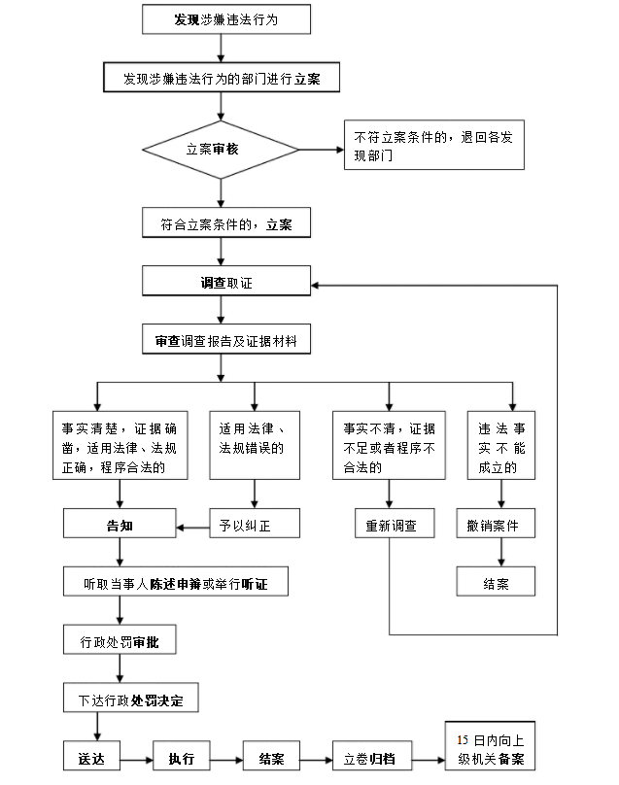

承办机构：瑶海区农林水务局水务科

服务电话：64495358 监督电话：64494758

**强制拆除妨碍行洪的建筑物、构筑物流程图**

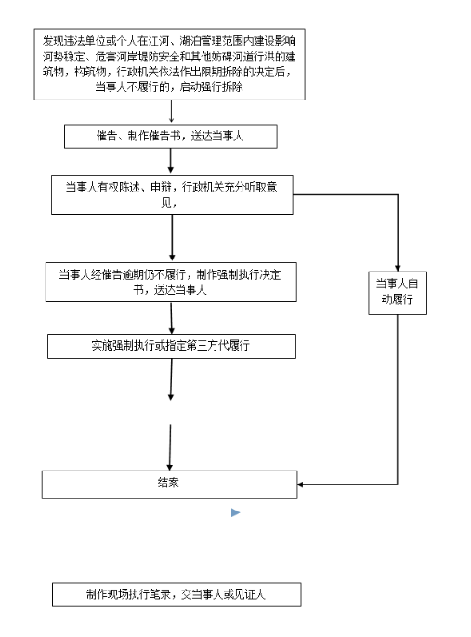

承办机构：瑶海区农林水务局水务科

服务电话：64495358

监督电话：64494758

**查封、扣押实施违法行为的工具及施工机械、设备流程图**

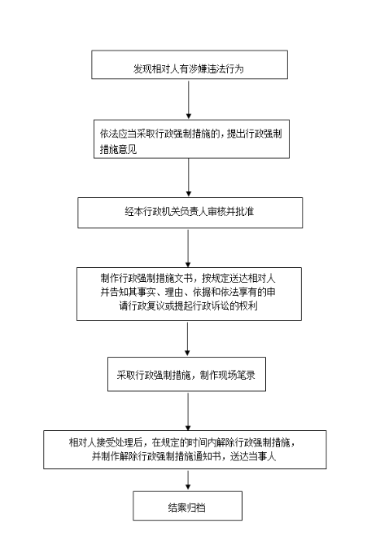

承办机构：瑶海区农林水务局水务科

服务电话：64495358

监督电话：64494758

**违反河道管理条例造成经济损失的纠纷处理**

申请人申请

到瑶海区政务服务中心二楼工程建设类综合窗口

提出申请

**受理**

受理材料，对申请材料齐全且符合法定形式的，出具《受理通知书》

**审查**

申请人及对方当事人，在规定的期限内提交答辩书及有关证据材料，当事人双方当面陈述案情，进行辩论、举证、质证，以查明案情。

对资料不符合条件的，一次性告知不予受理的理由或需补充的材料。

。

**办结**

送达决定

**结束**

**裁决**

根据事实和法律、法规作出裁决，制作并向双方当事人送达裁决书。

承办机构：瑶海区农林水务局水务科

服务电话：64495358 监督电话：64494758

**水库大坝、水闸安全鉴定、注册登记**

申请人申请

到瑶海区政务服务中心二楼工程建设类综合窗口

提出申请

**受理**

受理材料，对申请材料齐全且符合法定形式的，出具《受理通知书》

**审查**

审查材料，技术审查，组织勘察

对资料不符合条件的，一次性告知不予受理的理由或需补充的材料。

。

**办结**

送达决定

**结束**

**决定**

根据申请材料、勘察意见，作出准予或不予许可的决定。

**不予许可**

说明理由，并告知申请人依法享有申请行政复议或者提起行政诉讼的权利。

承办机构：瑶海区农林水务局水务科

服务电话：64495358 监督电话：64494758

**水资源费征收流程图**

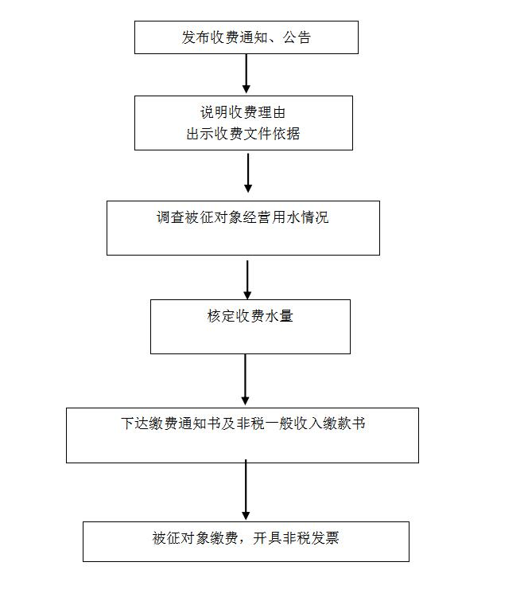

承办机构：瑶海区农林水务局水务科

服务电话：64495358

监督电话：64494758

**水利工程政府验收**

邮寄

材料不齐全或者不符合法定形式的，当场退回材料，同时发放一次性《补正告知书》

申请材料齐全、符合法定形式，或者申请人按照本机关的要求提交全部补正申请材料的，出具《受理通知书》

不属于范畴或不属于本机关职权范围的，不予受理，同时出具《不予受理通知书》。告知申请人向有关部门申请

**申请人申请**

**受理**

收到申请人申请材料当场完成申请材料的受理工作，材料可当场更正的，允许当场更正

前往区政务服务中心综合窗口申请

瑶海区农林水务局水务科承办（10天）

瑶海区农林水务局做出决定（7天）

许可决定经窗口送达或邮寄给申请人

不予确认，出具书面通知书并告知理由（1天）

同意验收，发文（1天）

组织进行现场勘查和专家评审等现场工作（30天）

承办机构：瑶海区农林水务局水务科

服务电话：64495358

监督电话：64494758